**КЕЙС 3**

**РАСПОЗНАВАНИЕ ОБЪЕКТОВ**

Исполнители

Ученики 8 М класса ГБОУ 548:

Синавчиан Никита

Абрамов Арсений

Баранова Мария

Пиянзин Валерий

Зитуна Ясмин

Москва, 2020

**Постановка задачи**

Задача кейса – разработать приложение с использованием моделей машинного обучения для распознавания объектов реального мира (например, стол, стул, кружка, тарелка, человек, дерево, телевизор, кошка и т. д.) с камеры и далее преобразовывать название класса распознанного объекта в аудиосообщение с последующим его воспроизведением.

**Анализ технических требований к оборудованию**

Для работы приложения необходим персональный компьютер со следующими характеристиками:

- операционная система Windows x64 10

- процессор — Intel Pentium либо AMD Athlon и выше

- HDD либо SSD от 100 Gb

- вебкамера с разрешением 640х480 точек и частотой кадров 15 в минуту и выше

Для ускорения скорости обработки изображений возможно использовать видеокарту NVIDIA GeForce GT / GTX или NVIDIA Quadro. Использование таких видеокарт может уменьшить скорость обработки кадра в десятки раз.

**Обоснование выбора языка программирования и используемых программных средств**

В качестве языка программирования выбран c#. Данный язык является языком общего назначения и позволяет разрабатывать приложения для операционной системы Windows любого уровня. Несмотря на то, что скорость выполнения кода, написанного на c# немного ниже, чем скорость выполнения кода написанного на компилируемых языках (например c++) его преимуществами можно назвать:

- высокая скорость разработки

- наличие мощной платформы компонент .Net Framework

- существование большого количества дополнительных классов и компонент разрабатываемых сообществом

- все-таки достаточно высокая скорость работы по сравнению со многими другими языками (например, Java и Python)

В качестве библиотеки обученных моделей используется Tiny YOLOv3 (You only look once) - https://pjreddie.com/darknet/yolo/

Данная библиотека содержит 80 обученных классов, среди которых: «человек», «велосипед», «автомобиль», «собака», «кошка», «чашка» и многие другие.

Для работы с библиотекой Yolo используется библиотека Alturos.Yolo (<https://github.com/AlturosDestinations/Alturos.Yolo>) разработанная Tino Hager. Она позволяет легко встраивать механизм распознавания объектов в приложения написанных на c#.

Для упрощения работы с вебкамерой и отображения видеопотока используется библиотека AForge.NET (<https://github.com/andrewkirillov/AForge.NET>) разрабатываемя Андреем Кирилловым.

Для озвучки определенного класса объекта используется библиотека SpeechSynthesizer, встроенная в .Net Framework. Данная библиотека использует механизм синтеза речи встроенный в операционную систему Windows.

**Структурная и функциональная схема программного продукта**

Структурная и функциональная схема приложения представлена на диаграмме.

**Озвучивания классов моделей**

В ней отображена схема работы приложения.

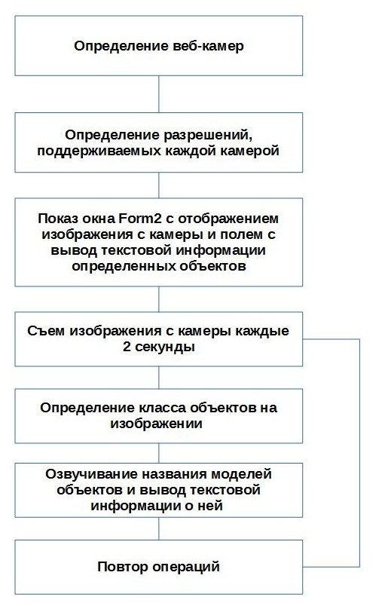

**Описание проведенных испытаний**

В процессе разработки были проведены тесты.

Были определены модели:

- «человек»

- «клавиатура»

- «монитор»

- «чашка»

- «стул»

- «бутылка»

- «телефон»

- «ложка»

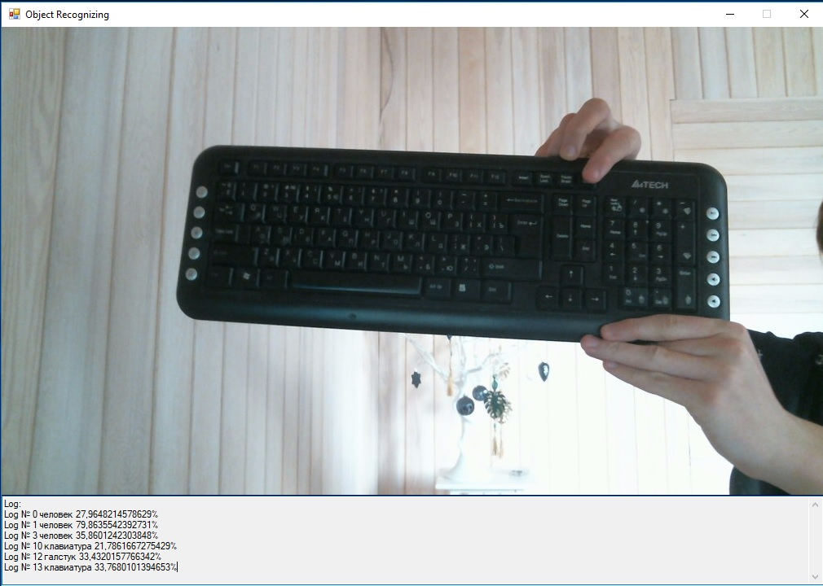- «вилка»

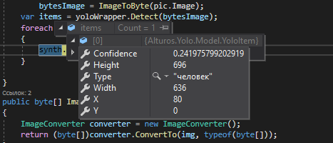

**Исходный код приложения**

Исходный код разработанного приложения расположен на хостинге IT-проектов GitHub - <https://github.com/kruglm/Predprofil>

**Видео пример работы приложения**

Виде пример работы приложения с определением нескольких объектов можно посмотреть по ссылке - <https://youtu.be/V6R61neulSg>